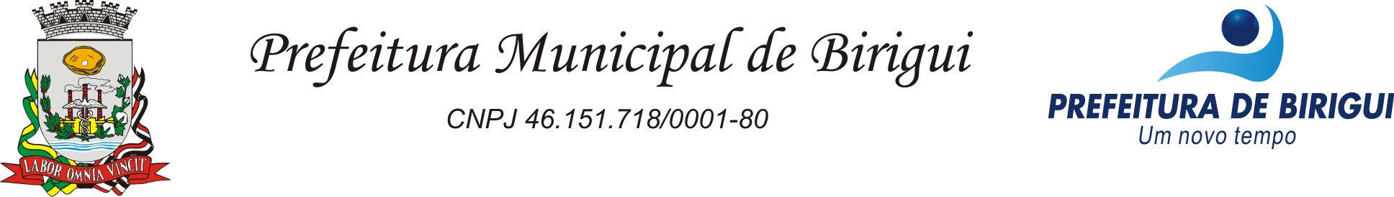

EDITAL DE NOMEAÇÃO DO CONCURSO PUBLICO 01/2015

Edital nº 65/2015

O Prefeito Municipal de Birigui, Estado de São Paulo, no uso das atribuições que lhe são conferidas pela Lei 3.040/93, Titulo II, Capitulo III, e com base nos Editais nº 07/2015 e 57/2015, do Concurso Público nº 01/2015, resolve NOMEAR os candidatos aprovados para os cargos abaixo listados neste Edital de Nomeação, devendo os nomeados comparecer no Departamento de Recursos Humanos da Prefeitura Municipal de Birigui, localizado na Praça James Mellor s/nº, centro, no município de Birigui, entre os horários das 8h às 10h e 13h às 16h, no prazo máximo de 30 (trinta) dias, a partir da publicação deste edital, munidos dos documentos constantes dos itens 14.5 e 14.6 do Edital 07/2015, para a Posse e assinatura do Termo. O não comparecimento do candidato no prazo previsto, tornará esse ato sem efeito.

CLASSIF | NOME | RG | CARGO
1 | Camila Pazian Feliciano | 306158012 | Médico - ESF
2 | Ramon Warlley Souza Azevedo | 1438340109BA | Médico - ESF
3 | Tatiana Pasini Ferretti Prata | 293906907 | Médico - ESF
4 | Silvio Bianco Consolaro | 320751605 | Médico - ESF
5 | Aline Bassani M.de Barros Simões | 445033332 | Médico - ESF
6 | Bruna Acosta Smaniotto | 89708540 | Médico - ESF
7 | Aniela Tresoldi Gardini | 584244447 | Médico - ESF

Birigui-sp, 05 de outubro de 2015.

Pedro Felício Estrada Bernabé
Prefeito Municipal

